PROTOKOL O LABORATORNÍ PRÁCI Z FYZIKY
Název úlohy: 7.21 Usměrňovač
Jméno:  Třída:  Datum: | Podmínky měření:  Teplota:  Tlak:  Vlhkost:
Spolupracovali: | Podmínky měření:  Teplota:  Tlak:  Vlhkost:

- Graf u = f(t):
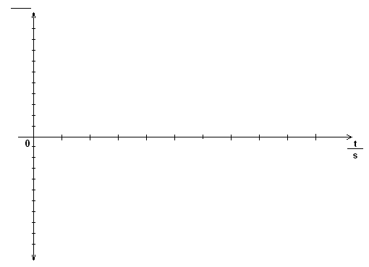

- Zjištěné hodnoty:
U_{max} = U_{ef} =

- Závěr:

